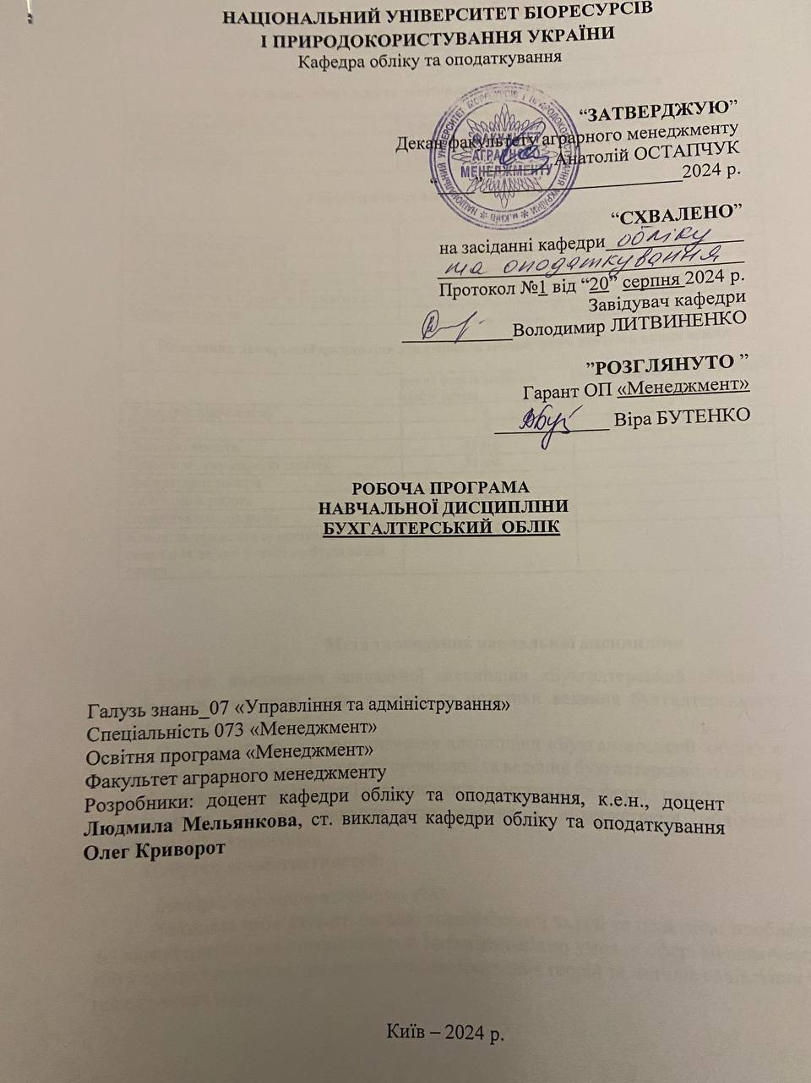

**Опис навчальної дисципліни**

**Бухгалтерський облік**

|  |  |  |
| --- | --- | --- |
| **Галузь знань, спеціальність, освітня програма, ступінь вищої освіти** | | |
| Ступінь вищої освіти | *Бакалавр* | |
| Спеціальність | *073 Менеджмент* | |
| Освітня програма | *«Менеджмент»* | |
| **Характеристика навчальної дисципліни** | | |
| Вид | Вибіркова | |
| Загальна кількість годин | 120 | |
| Кількість кредитів ECTS | 4 | |
| Кількість змістових модулів | 2 | |
| Курсовий проект (робота) (за наявності) |  | |
| Форма контролю | *Екзамен* | |
| **Показники навчальної дисципліни для денної та заочної форм здобуття вищої освіти** | | |
|  | денна форма здобуття вищої освіти | заочна форма здобуття вищої освіти |
| Курс (рік підготовки) | 2 | - |
| Семестр | 4 | - |
| Лекційні заняття | *15 год.* | *-* |
| Практичні, семінарські заняття | *30 год.* | *-* |
| Лабораторні заняття |  | *-* |
| Самостійна робота | *75 год.* | *-* |
| Індивідуальні завдання |  |  |
| Кількість тижневих аудиторних  годин для денної форми здобуття вищої освіти | *3 год.* |  |

**Мета та завдання навчальної дисципліни**

Метою викладання навчальної дисципліни «Бухгалтерський облік» є формування системи знань з теорії та практики ведення бухгалтерського обліку на підприємстві.

Основними завданнями вивчення дисципліни «Бухгалтерський облік» є вивчення методів і раціональної організації та ведення бухгалтерського обліку на підприємствах на підставі використання прогресивних форм і національних стандартів; набуття навичок опрацювання і використання облікової інформації в управлінні.

**Набуття компетентностей:**

# Інтегральна компетентність (ІК):

Здатність розв’язувати складні спеціалізовані задачі та практичні проблеми, які характеризуються комплексністю і невизначеністю умов, у сфері менеджменту або у процесі навчання, що передбачає застосування теорій та методів соціальних та поведінкових наук.

# 

# Загальні компетентності (ЗК):

ЗК 4  Здатність застосовувати знання у практичних ситуаціях.

ЗК 8. Навички використання інформаційних і комунікаційних технологій.

# Спеціальні (фахові) компетентності (СК):

СК 1. Здатність визначати та описувати характеристики організації.

СК 2. Здатність аналізувати результати діяльності організації, зіставляти їх з факторами впливу зовнішнього та внутрішнього середовища.

СК 10. Здатність оцінювати виконувані роботи, забезпечувати їх якість та мотивувати персонал організації.

СК 12. Здатність аналізувати й структурувати проблеми організації, формувати обґрунтовані рішення.

# Програмні результати навчання (ПРН):

ПРН 4. Демонструвати навички виявлення проблем та обґрунтування управлінських рішень.

ПРН 6. Виявляти навички пошуку, збирання та аналізу інформації, розрахунку показників для обґрунтування управлінських рішень.

1. **Програма та структура навчальної дисципліни для:**

**–** повного терміну денної форми здобуття вищої освіти

|  |  |  |  |  |  |  |  |  |  |  |  |  |  |  |  |  |  |  |  |  |
| --- | --- | --- | --- | --- | --- | --- | --- | --- | --- | --- | --- | --- | --- | --- | --- | --- | --- | --- | --- | --- |
| **Назви змістових модулів і**  **тем** | ти ж ні | **Кількість годин** | | | | | | | | | | | | | | | | | | |
| **денна форма** | | | | | | | **Заочна форма** | | | | | | | | | | | |
| усього | у тому числі | | | | | усього | | у тому числі | | | | | | | | | |
| л | п | Ла б | інд | с.р. | л | | п | | лаб | | інд | | с.р. | |
| 1 | | 2 | 3 | 4 | 5 | 6 | 7 | | 8 | | 9 | | 10 | | 11 | | 12 | | 13 | |
| Змістовий модуль 1. Основи бухгалтерського обліку (загальна теорія) | | | | | | | | | | | | | | | | | | | | | |
| Тема 1. Загальна характеристика і суть бухгалтерського обліку. | 1 | 7 | 1 | 2 |  |  | **4** |  | |  | |  | |  | |  | |  | |
| Тема 2. Предмет і метод бухгалтерського  обліку. | 2 | 7 | 1 | 2 |  |  | 4 |  | |  | |  | |  | |  | |  | |
| Тема 3. Рахунки подвійний запис | 3 | 7 | 1 | 2 |  |  | 4 |  | |  | |  | |  | |  | |  | |
| Тема 4.Класифікація та план рахунків. | 4 | 7 | 1 | 2 |  |  | 4 |  | |  | |  | |  | |  | |  | |
| Тема 5. Бухгалтерський баланс | 5 | 7 | 1 | 2 |  |  | 4 |  | |  | |  | |  | |  | |  | |
| Тема 6. Документація як елемент методу  бухгалтерського обліку. | 6 | 6,5 | 0,5 | 2 |  |  | 4 |  | |  | |  | |  | |  | |  | |
| Тема 7. Інвентаризація як елемент методу бухгалтерського обліку. | 7 | 5,5 | 0,5 | 1 |  |  | 4 |  | |  | |  | |  | |  | |  | |
| Тема 8. Оцінка і калькуляція. | 8 | 5,5 | 0,5 | 1 |  |  | 4 |  | |  | |  | |  | |  | |  | |
| Тема 9. Облікові регістри і форми бухгалтерського обліку. | 9 | 5,5 | 0,5 | 1 |  |  | 4 |  | |  | |  | |  | |  | |  | |
| Разом за змістовим модулем 1 | | 58 | 7 | 15 |  |  | 36 | |  | |  | |  | |  | |  | |  | |
| Змістовий модуль 2. Облік активів і пасивів (фінансовий облік) та основи управлінського обліку | | | | | | | | | | | | | | | | | | | | | |
| Тема 10*.* Облік грошових коштів і фінансових інвестицій | 10 | 8 | 1 | 2 |  |  | 6 |  | |  | |  | |  | |  | |  | |
| Тема 11. Облік оборотних активів. | 11 | 8 | 1 | 2 |  |  | 6 |  | |  | |  | |  | |  | |  | |
| Тема 12. Облік необоротних активів. | 12 | 8 | 1 | 2 |  |  | 6 |  | |  | |  | |  | |  | |  | |
| Тема 13. Облік зобов’язань. | 13 | 4 | 1 | 2 |  |  | 5 |  | |  | |  | |  | |  | |  | |
| Тема 14. Облік праці  та її оплати. | 14 | 8 | 1 | 2 |  |  | 6 |  | |  | |  | |  | |  | |  | |
| Тема 15. Облік власного капіталу | 15 | 4 | 1 | 2 |  |  | 5 |  | |  | |  | |  | |  | |  | |
| Тема 16. Облік  витрат, доходів і фінансових результатів | 16 | 8 | 1 | 3 |  |  | 5 | |  | |  | |  | |  | |  | |  | | |
| Разом за змістовим модулем 2 |  | 48 | 7 | 15 |  |  | 39 | |  | |  | |  | |  | |  | |  | | |
| Усього годин | | 120 | 15 | 30 |  |  | 75 | |  | |  | |  | |  | |  | |  | | |

**3. Теми практичних занять**

|  |  |  |
| --- | --- | --- |
| № з/п | Назва теми | Кількість годин |
| 1. | Тема 1. Загальна характеристика і суть бухгалтерського обліку. | 2 |
| 2. | Тема 2. Предмет і метод бухгалтерського обліку. | 2 |
| 3. | Тема 3. Рахунки і подвійний запис | 2 |
| 4. | Тема 4.Класифікація та план рахунків. | 2 |
| 5. | Тема 5. Бухгалтерський баланс | 2 |
| 6. | Тема 6. Документація як елемент методу бухгалтерського обліку. | 2 |
| 7. | Тема 7. Інвентаризація як елемент методу бухгалтерського обліку. | 1 |
| 8. | Тема 8. Оцінка і калькуляція. | 1 |
| 9. | Тема 9. Облікові регістри і форми бухгалтерського обліку. | 1 |
| 10. | Тема 10*.* Облік грошових коштів і фінансових інвестицій | 2 |
| 11. | Тема 11. Облік оборотних активів. | 2 |
| 12. | Тема 12. Облік необоротних активів. | 2 |
| 13. | Тема 13.Облік зобов’язань. | 2 |
| 14. | Тема 14. Облік праці та її оплати. | 2 |
| 15. | Тема 15. Облік власного капіталу | 2 |
| 16. | Тема 16. Облік витрат, доходів і фінансових результатів | 3 |
|  | Разом | 30 |

1. **Теми самостійної роботи**

|  |  |  |
| --- | --- | --- |
| №  з/п | Назва теми | Кількість  годин |
| 1. | Тема 1. Загальна характеристика і суть бухгалтерського обліку. | 4 |
| 2. | Тема 2. Предмет і метод бухгалтерського обліку. | 4 |
| 3. | Тема 3. Рахунки і подвійний запис | 4 |
| 4. | Тема 4.Класифікація та план рахунків. | 4 |
| 5. | Тема 5. Бухгалтерський баланс | 4 |
| 6. | Тема 6. Документація як елемент методу бухгалтерського обліку. | 4 |
| 7. | Тема 7. Інвентаризація як елемент методу бухгалтерського обліку. | 4 |
| 8. | Тема 8. Оцінка і калькуляція. | 4 |
| 9. | Тема 9. Облікові регістри і форми бухгалтерського обліку. | 4 |
| 10. | Тема 10*.* Облік грошових коштів і фінансових інвестицій | 6 |
| 11. | Тема 11. Облік оборотних активів. | 6 |
| 12. | Тема 12. Облік необоротних активів. | 6 |
| 13. | Тема 13.Облік зобов’язань. | 5 |
| 14. | Тема 14. Облік праці та її оплати. | 6 |
| 15. | Тема 15. Облік власного капіталу | 5 |
| 16. | Тема 16. Облік витрат, доходів і фінансових результатів | 5 |
|  | Разом | 75 |

# 5.Засоби діагностики результатів навчання:

* екзамен;
* модульні тести;
* реферати;
* розрахункові та розрахунково-графічні роботи;
* захист практичних робіт;
* інші види.

# Методи навчання:

* словесний метод (лекція, дискусія, співбесіда тощо);
* практичний метод (лабораторні, практичні заняття);
* наочний метод (метод ілюстрацій, метод демонстрацій);
* робота з навчально-методичною літературою (конспектування, тезування, анотування, рецензування, складання реферату);
* відеометод (дистанційні, мультимедійні, веб-орієнтовані тощо);
* самостійна робота (виконання завдань);
* індивідуальна науково-дослідна робота здобувачів вищої освіти.
* інші види.

# Методи оцінювання.

* екзамен;
* усне або письмове опитування;
* модульне тестування;
* реферати, есе;
* захист практичних робіт;
* презентації та виступи на наукових заходах
* інші види.

# Розподіл балів, які отримують здобувачі вищої освіти.

# Оцінювання знань здобувача вищої освіти відбувається за 100-бальною шкалою і переводиться в національні оцінки згідно з табл. 1 чинного «Положення про екзамени та заліки у НУБіП України»

|  |  |  |
| --- | --- | --- |
| Рейтинг здобувача вищої освіти,  бали | Оцінка національна та результати складання | |
| екзаменів | заліків |
| 90-100 | відмінно | зараховано |
| 74-89 | добре |
| 60-73 | задовільно |
| 0-59 | незадовільно | не зараховано |

Для визначення рейтингу здобувача вищої освіти із засвоєння дисципліни **RДИС** (до 100 балів)одержаний рейтинг з атестації (до 30 балів) додається до рейтингу здобувача вищої освіти з навчальної роботи **RНР** (до 70 балів): **R ДИС  = R НР  + R АТ .**

# 9. Навчально-методичне забезпечення

1. Електронний навчальний курс навчальної дисципліни (на навчальному порталі НУБіП України eLearn - <https://elearn.nubip.edu.ua/course/view.php?id=2545>

2.Мельянкова Л.В., Гуренко Т.O. Методичні вказівки з вивчення дисципліни «Бухгалтерський облік» для  здобувачів ОП «Менеджмент» зі спеціальності 073 «Менеджмент» першого (бакалаврського) рівня вищої освіти  денної та заочної форм здобуття вищої освіти. Київ: Видавничий центр НУБіП України, 2024. 100 с.

# 10. Рекомендовані джерела інформації

# [Бандура З.Л.](http://www.irbis-nbuv.gov.ua/cgi-bin/irbis_nbuv/cgiirbis_64.exe?Z21ID=&I21DBN=REF&P21DBN=REF&S21STN=1&S21REF=10&S21FMT=fullwebr&C21COM=S&S21CNR=20&S21P01=0&S21P02=0&S21P03=A=&S21COLORTERMS=1&S21STR=%D0%91%D0%B0%D0%BD%D0%B4%D1%83%D1%80%D0%B0%20%D0%97$) Оцінка в бухгалтерському обліку : навч. посіб. Львівський національний університет імені Івана Франка. Львів : ЛНУ ім. Івана Франка, 2023. 143 c.

1. Вакульчик О.М., Васильєва В.Г., Бабенко Л.В. Фінансовий облік I за НП(С)БО : навч. посіб. Університет митної справи та фінансів. Дніпро : УМСФ, 2023. 243 c.
2. Вакульчик О.М., Васильєва В.Г., Бабенко Л.В. Фінансовий облік II за НП(С)БО : навч. посіб. Університет митної справи та фінансів. Дніпро : УМСФ, 2024. 244 c.
3. Інструкція про застосування Плану рахунків бухгалтерського обліку активів, капіталу, зобов’язань і господарських операцій підприємств і організацій: Наказ Мінфіну України від 30.11.1999 р. № 291. URL: zakon.rada.gov.ua/go/z0893–99 (дата звернення: 15.04. 2024).
4. [Маренич Т. Г.](http://www.irbis-nbuv.gov.ua/cgi-bin/irbis_nbuv/cgiirbis_64.exe?Z21ID=&I21DBN=REF&P21DBN=REF&S21STN=1&S21REF=10&S21FMT=fullwebr&C21COM=S&S21CNR=20&S21P01=0&S21P02=0&S21P03=A=&S21COLORTERMS=1&S21STR=%D0%9C%D0%B0%D1%80%D0%B5%D0%BD%D0%B8%D1%87%20%D0%A2$) Системний підхід до сутності професійного судження бухгалтера. [*Бізнес Інформ*](http://www.irbis-nbuv.gov.ua/cgi-bin/irbis_nbuv/cgiirbis_64.exe?Z21ID=&I21DBN=REF&P21DBN=REF&S21STN=1&S21REF=10&S21FMT=fullwebr&C21COM=S&S21CNR=20&S21P01=0&S21P02=0&S21P03=TJ=&S21COLORTERMS=1&S21STR=%D0%91%D1%96%D0%B7%D0%BD%D0%B5%D1%81%20%D0%86%D0%BD%D1%84%D0%BE%D1%80%D0%BC)*.* 2022. №10. С. 132-144.
5. Мельянкова Л.В. [Виплати працівникам: вітчизняна та міжнародна](https://scholar.google.com.ua/citations?view_op=view_citation&hl=uk&user=B106ad4AAAAJ&sortby=pubdate&citation_for_view=B106ad4AAAAJ%3AE8M3ZPqbjf0C) [практика обліку](https://scholar.google.com.ua/citations?view_op=view_citation&hl=uk&user=B106ad4AAAAJ&sortby=pubdate&citation_for_view=B106ad4AAAAJ%3AE8M3ZPqbjf0C). *Регіональна економіка та управління.* № 2(26). 2019. С. 24-28
6. Мельянкова Л.В., Железнякова С.О. Недоліки і переваги методів оцінки вибуття запасів. *Сучасні проблеми і перспективи розвитку обліку, аналізу і контролю в умовах глобалізації економіки:* збірник праць науково-практичної конференції. Луцьк. 2018. С. 32-34.
7. Національні положення (стандарти) бухгалтерського обліку, затверджені Міністерством фінансів України. URL: <http://www.buhoblik.org.ua/uchet/organizacziya-buxgalterskogo-ucheta/2653-> psbu.html (дата звернення 11.02.2024).
8. План рахунків бухгалтерського обліку активів, капіталу, зобов`язань і господарських операцій підприємств і організацій: затв. наказом Мінфіну України від 30.11.1999 р. № 291. URL: <http://www.buhoblik.org.ua/uchet/organizacziya-buxgalterskogo-ucheta/388-plan-> raxunkiv.html (дата звернення 17.03.2024).
9. Про бухгалтерський облік та фінансову звітність в Україні: Закон України від 16.07.1999 р., № 996-ХІУ. URL: [http://zakon3.rada.gov.ua/laws/show/996-](http://zakon3.rada.gov.ua/laws/show/996-14) [14](http://zakon3.rada.gov.ua/laws/show/996-14) (дата звернення 15.04.2024).
10. Татар М.С. Бухгалтерський облік: навч. посіб. Національний аерокосмічний університет імені М. Є. Жуковського "Харківський авіаційний інститут". Харків : ХАІ, 2021. 199 c.
11. [Професія бухгалтера в управлінні підприємством та його економічною безпекою](http://www.irbis-nbuv.gov.ua/publ/REF-0000828923) : колект. монографія. Київ: ННЦ "ІАЕ", 2023.523 c.
12. Податковий кодекс України від 02.12.2010р. № 2755-VІ (з наступними змінами і доповненнями). URL: [http://zakon.rada.gov.ua](http://zakon.rada.gov.ua/) (дата звернення 23.03.2024).
13. [Шкуліпа Л.В.](http://www.irbis-nbuv.gov.ua/cgi-bin/irbis_nbuv/cgiirbis_64.exe?Z21ID=&I21DBN=REF&P21DBN=REF&S21STN=1&S21REF=10&S21FMT=fullwebr&C21COM=S&S21CNR=20&S21P01=0&S21P02=0&S21P03=A=&S21COLORTERMS=1&S21STR=%D0%A8%D0%BA%D1%83%D0%BB%D1%96%D0%BF%D0%B0%20%D0%9B$)  Розвиток бухгалтерського обліку у вимірі міжнародних стандартів фінансової звітності та інноваційних технологій: методологія та практика: монографія. Державна служба статистики України, Національна академія статистики, обліку та аудиту. Ніжин: Орхідея,2020. 615c.
14. Hafurova O.V., Meliankova L.V., Wages and salaries as a part of the labor market (on the example of the agrarian sector of the economy). *JBEES.* Gyeonggi-do, KOREA (461-720). December. 2019. pp.9-19.